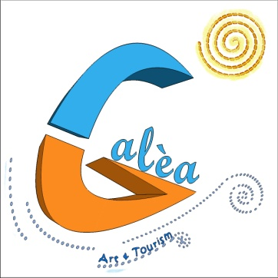

Alla cortese attenzione del dott. Enzo Varricchio
c/o Centro Studi di diritto delle Arti, del Turismo e del Paesaggio
BARI
Galèa Società Cooperativa è lieta di augurarLe
BUON NATALE & FELICE ANNO NUOVO

